Câu 1:
Hướng tiếp cận: Docker Swarm là một hệ thống phân nhóm Docker có trách nhiệm điều hành và triển khai các container trong cluster. Nó kết hợp công nghệ ảo hóa nhiều cụm máy thành một thực thể Docker đơn giản.
Hướng giải quyết: có 2 cách khởi động máy chủ Docker trên Openstack VM.
Khởi động máy ảo OpenStack và triển khai máy chủ Docker sử dụng driver OpenStack hoặc chuyển một máy ảo hiện có vào một máy chủ Docker sử dụng driver Generic.
Docker Machine giao tiếp qua cổng TCP 2376. Chúng ta chỉ cần giữ cổng này mở cho kết nối với máy ảo chạy với Docker. Cách đơn giản nhất là để giữ cổng này mà là tạo một nhóm bảo mật mới ( Access & Security -> Security Groups -> tạo Security Group trên dashboard ) và thêm quy tắc có chứa cổng TCP 2376. Ngoài ra,Docker đòi hỏi cổng TCP 22 ( SSH) mở là tốt nhưng cổng này đã được chứa trong nhóm bảo mật mặc định.
Câu 2:
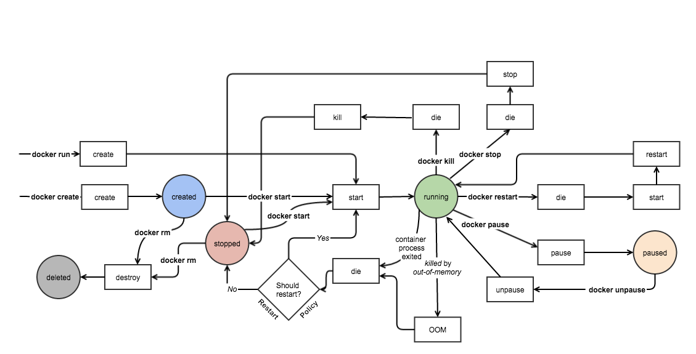
Hướng tiếp cận: Docker cung cấp remote RESR API nhưng mặc định bị tắt. Với nó mình có thể lấy các service hiển thị trên UI.

Docker đang chạy trên Ubuntu 14.04 destop. Cần phải chỉnh sửa /etc/init/docker.conf và cập nhật DOCKER_OPTS :
DOCKER_OPTS='-H tcp://0.0.0.0:4243 -H unix:///var/run/docker.sock'
Cập nhật lại service:
service docker restart
Mở trình duyệt và RESTClient plugin để GET về:
http://xxx.xx.x.xxx:4243/images/json

Câu 3:
Mô tả Auto Scaling trong Horizon
ext - net
ScalingNetwork
ScalingRouter
ScalingMain

